Oefeningen organische chemie I - sessie 3 (oplossingen)

Stereochemie: conformatie en configuratie (cf. leidraad)

1. | Teken alle mogelijke stereo-isomeren (= 2² = 4 → 2 asymmetrische centra aanwezig) van 3-chloro-1-methylcyclohexanol. Bespreek voor elk stereo-isomeer de evenwichtsligging tussen de meest stabiele conformaties (= stoelconformaties). --- voorbeeldexamenvraag!
 | 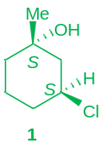 | 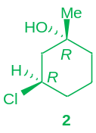
 | 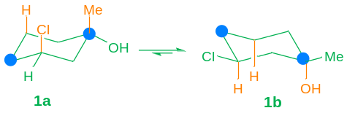 | 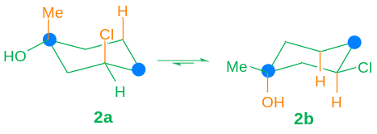
 | 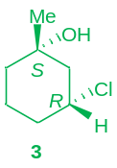 | 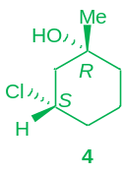
 | 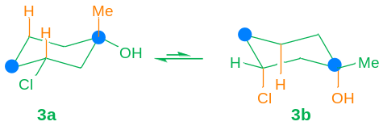 | 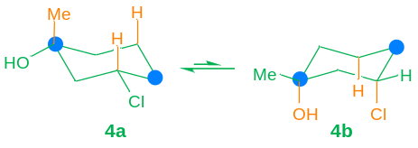

- Conformationele isomeren: 1a en 1b, 2a en 2b, 3a en 3b, 4a en 4b
Configurationele isomeren: 1, 2, 3 en 4
Enantiomeren: 1 en 2, 3 en 4
Diastereomeren (meer bepaald epimeren): 1 en 3, 1 en 4, 2 en 3, 2 en 4
- Evenwicht ligt naar de stoelconformatie met:
~ de meeste substituenten equatoriaal en
~ de grootste substituent equatoriaal.
In beide gevallen is de 1,3-diaxiale interactie minimaal.

2. | Wijs de E- of Z-configuratie toe aan onderstaande moleculen. Kan je hier de cis/trans-nomenclatuur op toepassen? Wat is de stereochemische verhouding tussen beide structuren? Kies uit: conformationele isomeren, enantiomeren, diastereomeren, epimeren en mesovormen.
 | 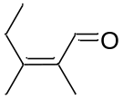 | 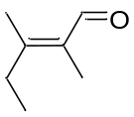
 | Z(usammen) | E(ntgegen)

- Prioriteiten toewijzen op basis van CIP-regels.
- Cis/trans-nomenclatuur enkel mogelijk als de dubbele binding langs weerskanten een C-atoom heeft met slechts één substituent verschillend van H.
- Geen conformationele isomeren, want beide moleculen kunnen niet in elkaar worden omgezet zonder bindingen te breken (geen vrije rotatie rond C=C!).
Dus configurationele isomeren (beide moleculen zijn chiraal door aanwezigheid stereogene eenheid (C=C) en afwezigheid symmetrie-elementen 2e orde), meer bepaald diastereomeren (= gedeeltelijk superboneerbare spiegelbeelden).

3. | Een oplossing van 0.96 g 2-bromooctane in 10 mL ether geeft een (geobserveerde) rotatie (afhankelijk van l en c) van -1.8° in een 10 cm (moet worden omgezet naar dm!) optische cel bij 20 °C. Bereken de specifieke rotatie (onafhankelijk van l en c) van deze oplossing. --- voorbeeldexamenvraag!
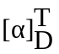 = 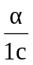

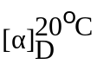 = -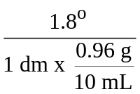 = -18.75°

4. | Een mengsel van (+)- en (-)-3-chlorohexane heeft een specifieke rotatie van -20°. Zuiver (+)-3-chlorohexane heeft een specifieke rotatie van +40°. Bereken de enantiomere overmaat (‘enantiomeric excess’, ee) en de hoeveelheid aan (-)- en (+)-3-chlorohexane in het mengsel. --- voorbeeldexamenvraag!
Aanname: enantiomeren chemisch zuiver
Dan: ee = optische zuiverheid
= |spec. rotatie mengsel / spec. rotatie enantiomeer| . 100%
= |-20° / +40°| . 100%
= 50%
Dus: (-)-3-chlorohexane is in 50% overmaat aanwezig (spec. rotatie mengsel is neg.)

Stel: x = hoeveelheid (-)-3-chlorohexane
y = hoeveelheid (+)-3-chlorohexane
Dan: x + y = 100% ↔ x = 100% - y
x - y = 50% (want (-)-3-chlorohexane in 50% overmaat aanwezig) ↔ x = 50% + y
Dus: 100% - y = 50% + y ↔ 50% = 2y ↔ 25% = y
En: x = 50% + y ↔ x = 50% + 25% ↔ x = 75%
Met andere woorden: 75% (-)-3-chlorohexane en 25% (+)-3-chlorohexane

Thermodynamica en kinetiek

1. | Bereken ∆H⁰ (kcal/mol) voor onderstaande reactie aan de hand van de opgegeven bindingsdissociatie-energieën.
 | (CH₃)₃C-H + Cl-Cl → (CH₃)₃C-Cl + H-Cl
DH⁰ [(CH₃)₃C-H] = 91 kcal/mol
DH⁰ [(CH₃)₃C-Cl] = 78.5 kcal/mol
DH⁰ [Cl-Cl] = 58 kcal/mol
DH⁰ [H-Cl] = 103 kcal/mol
 | Gaat het hier om een exotherme of een endotherme reactie?
∆H⁰ = DH⁰ (gebroken bindingen) - DH⁰ (gevormde bindingen)
= (91 kcal/mol + 58 kcal/mol) - (78.5 kcal/mol + 103 kcal/mol)
= -32.5 kcal/mol

Het gaat hier om een exotherme reactie, vermits ∆H⁰ < 0. Dit betekent concreet dat er warmte wordt afgegeven of nog, dat er meer energie vrijkomt bij het vormen van bindingen dan er energie nodig is voor het breken van bindingen.

2. | ΔG⁰ voor de omzetting van isopropylcyclohexane met de isopropylsubstituent axiaal naar isopropylcyclohexane met de isopropylsubstituent equatoriaal bedraagt -2.1 kcal/mol. Bereken het percentage aan isopropylcyclohexane met de isopropylsubstituent axiaal bij 25 °C [R = 1.987.10⁻³ kcal/mol.K].
ΔG° = -R.T.lnK
↔ -2.1 kcal/mol = -(1.987.10⁻³ kcal/mol.K).(298 K).lnK
↔ lnK = 3.55
↔ K = e^{3.55}
↔ K = 34.7

K = [equatoriaal] / [axiaal] = 34.7
↔ [equatoriaal] = 34.7[axiaal]

% axiaal = ([axiaal] / ([equatoriaal] + [axiaal])) . 100%
↔ % axiaal = ([axiaal] / (34.7[axiaal] + [axiaal])) . 100%
↔ % axiaal = (1 / (34.7 + 1)) . ([axiaal] / [axiaal]) . 100%
↔ % axiaal = 2.8%

3. | Welke bewering beschrijft onderstaande reactie correct?
 | H₂C=CH₂ + HBr → CH₃CH₂Br + warmte
a) ΔH⁰ > 0 en ΔS⁰ > 0
b) ΔH⁰ > 0 en ΔS⁰ < 0
c) ΔH⁰ < 0 en ΔS > 0
d) ΔH⁰ <0 en ΔS⁰ < 0
e) ΔH⁰ = ΔS⁰ = 0
ΔH⁰ < 0, want warmte wordt afgegeven (exotherme reactie)
ΔS⁰ < 0; want twee moleculen reageren tot één reactieproduct (meer orde)

4. | Beschouw onderstaand reactiecoördinaatdiagram.  a) Welke letters stellen intermediairen voor?  b) Welke letters stellen transitietoestanden voor?  c) Welke verbinding is stabieler, A of G?  d) Welke verbinding wordt sneller gevormd uit C, A of E?  e) Welke stap heeft de grootste snelheidsconstante in de voorwaartse reactie?  f) Wat is de snelheidsbepalende stap in de reactie van A naar G?  g) Is de reactie van A naar G endergoon of exergoon?
 | 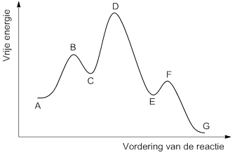
a) C en E
b) B, D en F
c) G, want lagere energie-inhoud
d) A, want lagere vrije activeringsenergie (= ΔG‡)
- ΔG‡ voor reactie van C naar A = energieverschil tussen C en B
ΔG‡ voor reactie van C naar E = energieverschil tussen C en D
- ΔG‡ ~ E_{a} (= experimentele activeringsenergie) en k = A . e^{-Ea / (R.T)}
Dus: hoe groter ΔG‡, hoe groter E_{a}, hoe kleiner de snelheidsconstante k en hoe trager de reactie
e) De stap van E naar G, want laagste vrije activeringsenergie (= ΔG‡) → hoe kleiner ΔG‡, hoe groter de snelheidsconstante k (cf. redenering in antwoord d))
f) De stap van C naar E, want hoogste vrije activeringsenergie (= ΔG‡), dus kleinste snelheidsconstante k (cf. redenering in antwoord d)). De ‘overall’ snelheid van de reactie kan niet groter zijn dan de snelheid van deze stap, vandaar snelheidsbepalend.
g) ΔG⁰ voor reactie van A naar G = energieverschil tussen A en G < 0 → exergone reactie

Reacties van alkenen (cf. leidraad)

1. | Duid in onderstaande reeks de nucleofielen en de elektrofielen aan.
 | ⁻OH, BH₃, H₂O, ⁺CH₃, NH₃, Br⁻, H₂C=CH₂, FeBr₃, CH₃OCH₃
Nucleofiel: neutral of negatief geladen, kan elektronen doneren
Elektrofiel: neutraal of positief geladen, kan elektronen accepteren

2. | Welk alkeen heeft de kleinste hydrogenatiewarmte? Verklaar je antwoord.
 | H₂C=CH₂ of H₃CHC=CH₂
- Hydrogenatiewarmte = energie die wordt vrijgesteld bij hydrogenatie = (energie nodig om C=C-binding te breken) - (energie vrijgesteld bij vorming C-H-binding)
Hoe stabieler het alkeen, hoe minder energie nodig om C=C te breken, hoe kleiner de hydrogenatiewarmte.
- Stabiliteit van een alkeen wordt bepaald door de mogelijkheid tot hyperconjugatie. Bij hyperconjugatie zal een gevuld σ-orbitaal (van een C-H-binding uit een alkylsubstituent op een sp²-koolstof van de dubbele binding) overlappen met het lege π-orbitaal van de dubbele binding. Hoe meer alkylsubstituenten op de sp²-koolstoffen van de dubbele binding, hoe meer mogelijkheid tot stabilisatie door hyperconjugatie en hoe stabieler het alkeen.

3. | Welk alkeen zal het snelst met HBr/MeOH reageren? Welke reactie is het meest regioselectief? Leg uit aan de hand van een reactiecoördinaatdiagram. --- voorbeeldexamenvraag!
 | 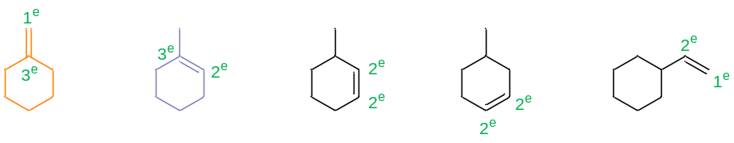
Reactie met HBr/MeOH = elektrofiele addite van hydrogen bromide op een alkeen.
Algemeen verloop → stap 1: π-elektronen van C=C vallen aan op elektrofiel (E) met vorming van een intermediair carbokation
SNELHEIDSBEPALENDE STAP, ENDERGONE REACTIE
→ stap 2: nucleofiel (Nu) valt aan op intermediair carbokation
EXERGONE REACTIE

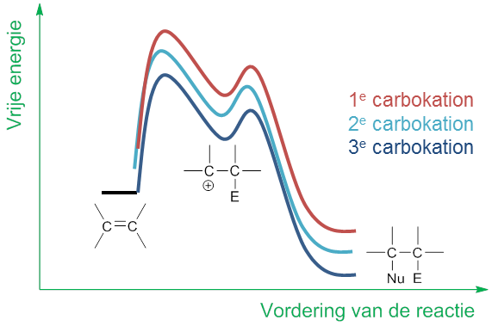
Stap 1 = endergone reactie → transitietoestand van stap 1 is meer gelijkend in energie aan het intermediaire carbokation dan aan het startproduct → postulaat Hammond: structuur transitietoestand stap 1 ~ interm. carbokation.
Stap 2 = exergone reactie → transitietoestand van stap 2 is meer gelijkend in energie aan het intermediaire carbokation dan aan het eindproduct → postulaat Hammond: structuur transitietoestand stap 2 ~ interm. carbokation.

Met andere woorden: de hoogte van de energiebergen (of nog, de activeringsenergie) voor stap 1 en 2 wordt bepaald door de stabiliteit van het intermediaire carbokation. De stabiliteit van het carbokation neemt toe naarmate er meer alkylsubstituenten opstaan, omdat alkylsubstituenten zorgen voor stabilisatie van de positieve lading door hyperconjugatie. Vandaar dat een 3e carbokation (3 alkylsubstituenten) stabieler is dan een 2e (2 alkylsubstituenten) en een 1e (1 alkylsubstituent) carbokation.

Hoe stabieler de twee mogelijke intermediaire carbokationen die kunnen worden gevormd (paarse molecule uit bovenstaande reeks: 2e en 3e carbokation), hoe stabieler (= minder hoog in energie) de transitietoestanden van stap 1 en stap 2, hoe lager de activeringsenergie voor stap 1 en stap 2 en hoe sneller de ‘overall’ reactie verloopt.

Hoe groter het energieverschil tussen de twee mogelijke intermediaire carbokationen die kunnen worden gevormd (oranje molecule uit bovenstaande reeks: 1e en 3e carbokation), hoe groter het verschil in activeringsenergie voor stap 1 en stap 2, hoe meer regioselectief de reactie zal verlopen. Er is een sterke voorkeur om de reactie via het tertiaire carbokation (= reactiepad met de laagste activeringsenergie voor stap 1 en stap 2) te laten verlopen.

4. | Welke carbokationen zullen kunnen omleggen naar een stabieler carbokation?
 | 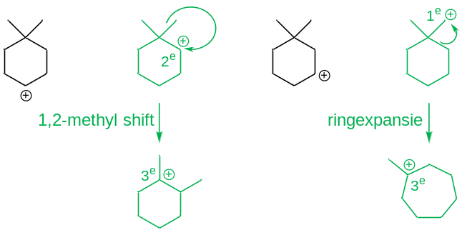

5. | Geef het mechanisme van de volgende reactie (= elektrofiele additie Br₂ op alkeen ter vorming van bromohydrin). Bespreek hierbij de regiochemie en de stereochemie. --- voorbeeldexamenvraag!
 | 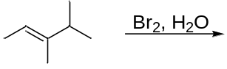
 | 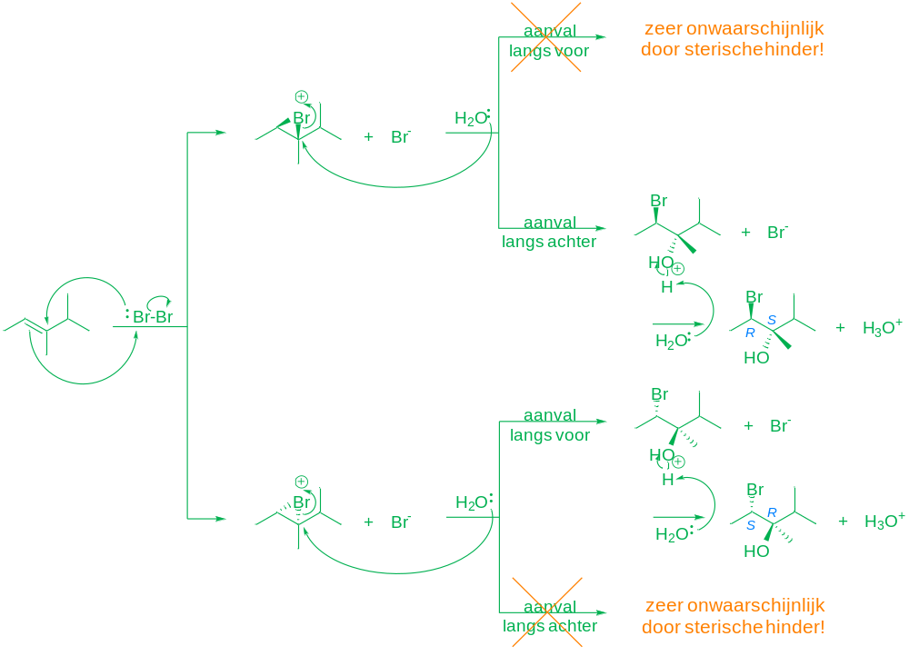
 | Stereochemie: de twee mogelijke reactieproducten zijn enantiomeren van elkaar
 | Regiochemie: partieel positieve lading op meest gesubstitueerde C van het bromonium ion wordt beter gestabiliseerd (door hyperconjugatie) → H₂O valt aan op meest gesubstitueerde C van het bromonium ion
 | 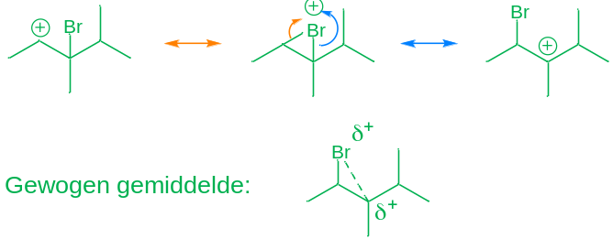
 | Opmerking: vorming bromohydrin i.p.v. vicinaal dibromide, vermits H₂O optreedt als (slechter) nucleofiel dan Br⁻ → concentratie-effect (bromonium ion (Br⁺) bevindt zich in een zee van H₂O-moleculen en komt slechts af en toe een bromide ion (Br⁻) tegen)

6. | Geef het mechanisme en de reactieproducten van de volgende reactie (hydroborering-oxidatie). --- voorbeeldexamenvraag!
 | 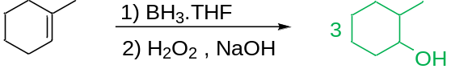
 | 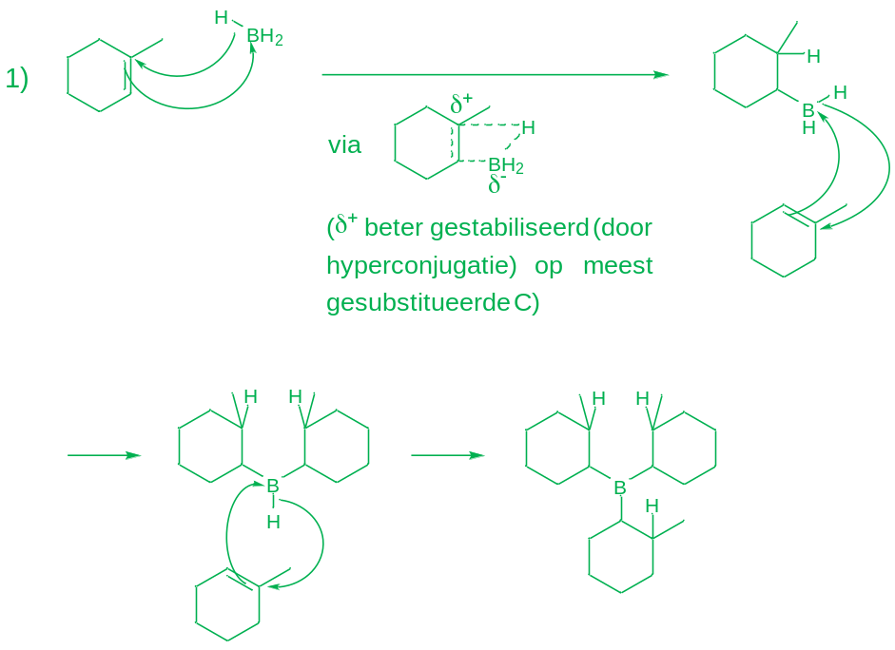
 | 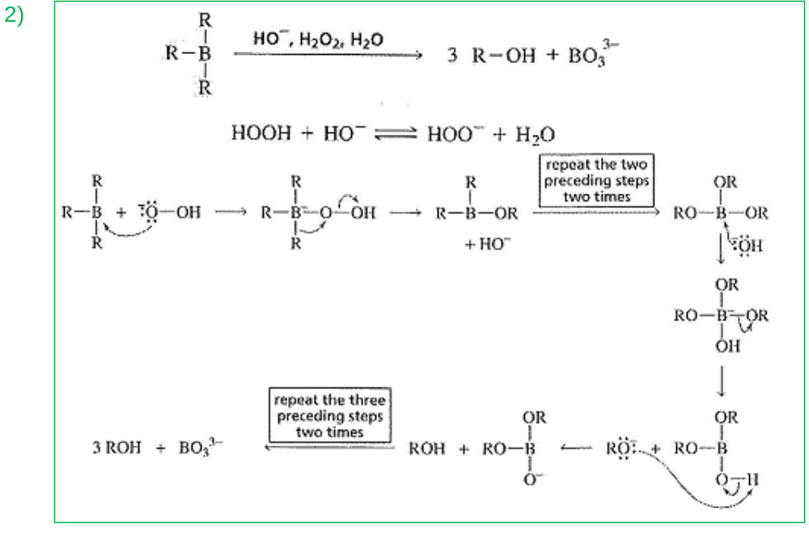

7. | Geef de reactieproducten van onderstaande reacties en verklaar de verschillende reactiviteiten. Wat is het voordeel van de ene conversie (boven: oxymercurering-reductie) ten opzichte van de andere (onder: zuurgekatalyseerde additie van H₂O)? --- voorbeeldexamenvraag!
 | 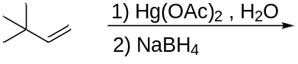 | - geen zure omstandigheden vereist  - geen intermediair carbokation, dus geen omleggingen
 | 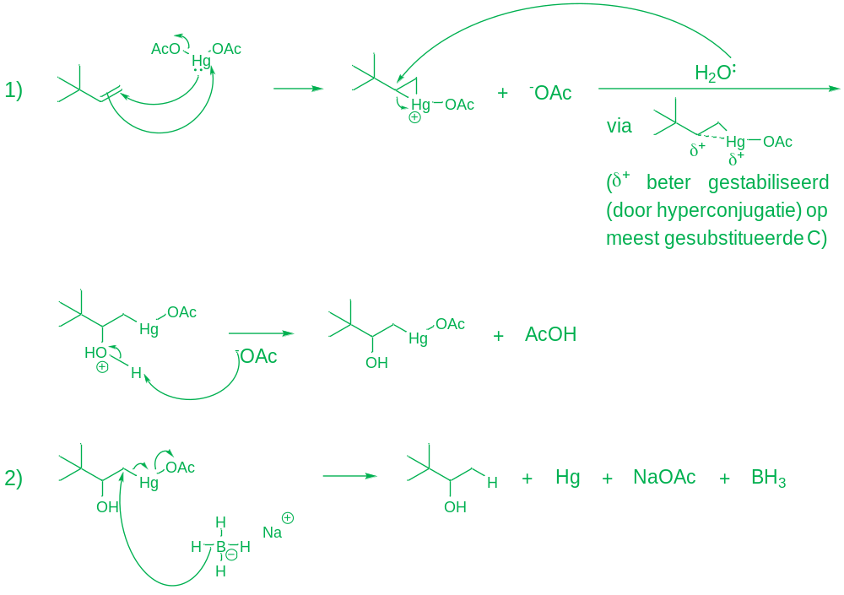
 | 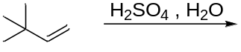
 | 